Projet golf Abriba 2018/2019 =CM2 et ULIS
Répartition des élèves et affectation des responsabilités
- Responsable club
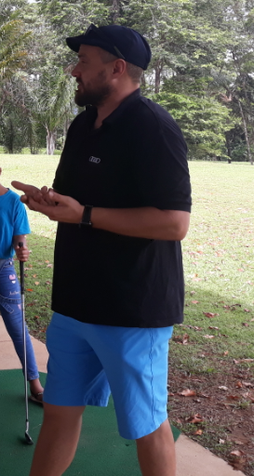
- Responsable balles
- Responsable ramassage
Groupe 1 | Naël Mailys Sarah
Groupe 2 | Vin shaun Kendji Richenaider
Groupe 3 | Joani Jovanna Abraham
Groupe 4 | Thuram, Natihifa
Groupe 5 | Alaïcka Jean Céline
Groupe 6 | Timothy Elodie Jamain
Groupe 7  gauchers | Dylan Christelle Tayrick
Groupe 8 | Christian Jordion Cynthia
Groupe 9 | Clisia Noldine Rosiane
Groupe 10  gauchers | Frandie Apollo Johan

*Effectif= 30 élèves
Porteur du projet= Nadiège Moucle
Rédactrice du compte-rendu = Rosie Boitard
Intervenant golf= Julien Bonnot
DÉFINITION
Le jeu de golf consiste à frapper une balle avec un club pour l’amener du départ à chacun des trous que comporte un parcours et ce, avec le moins de coups possibles. Cette activité se caractérise par une triple confrontation :
•à un parcours
•à soi-même
•à un adversaire ou plusieurs adversaires.
En plus des qualités de coordination, d’adresse, d’équilibre et de souplesse qu’elle requiert, elle nécessite une maîtrise de soi (calme, réflexion) de la stratégie et du respect (des autres joueurs et du terrain).
HISTORIQUE
Le golf tire son origine d'un jeu que pratiquaient, il y a plus de cinq siècles, les bergers écossais et qui consistait à frapper des pierres avec des bâtons.
Ce sont les Anglais qui, en 1856, fondèrent le premier golf en France, celui de Pau, et quelques années plus tard, celui de Biarritz. La Fédération française de Golf a été créée en 1912.

Séance 1 = construire du sens et installer les règles. Evaluation diagnostique
Objectifs généraux :
- s’approprier une culture physique sportive
- partager des règles, assumer des rôles et des responsabilités
Objectifs spécifiques :
- oser s’engager dans l’activité
- être capable de respecter les règles de sécurité
- être capable de respecter l’environnement et le matériel
- respecter des consignes simples en autonomie
Déroulement
-présentation de l’intervenant
-questionnement sur les représentations des élèves concernant le golf
-découverte de l’activité : l’échauffement, le matériel, le terrain, les règles, la tenue vestimentaire
*Le matériel
-le club= instrument servant à frapper la balle pour la déplacer
-practice= terrain d’entraînement où l’on frappe les balles
-green= espace autour du trou où le gazon est tondu à raz
-swing= geste qui consiste à donner un élan au club et à frapper la balle
*les règles
- Le joueur se place face à sa balle et ne joue que lorsque ses partenaires se trouvent dans la zone de sécurité, sur les graviers
- Le plus souvent, un seul club par groupe sera attribué ; les élèves l’utilisent à tour de rôle.
- Les balles doivent être ramassées au signal de l’enseignant ou de l’intervenant
- arrêter l’activité au signal « sécurité »
- les élèves doivent marcher sur le terrain
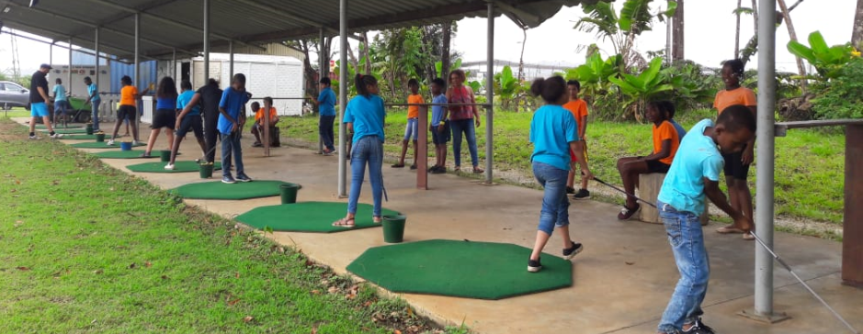
- le matériel doit être rangé après l’activité
Zone de sécurité

1 élève par tapis

1 seul élève utilise le club

*La tenue
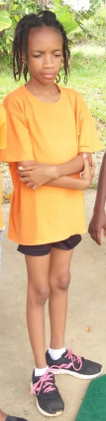
+ 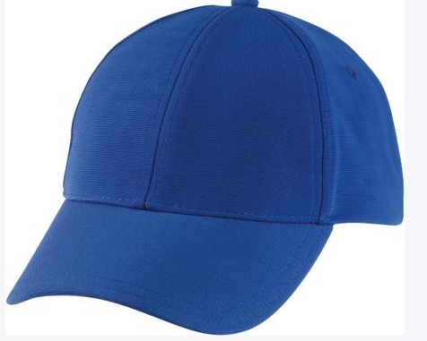

Il est obligatoire de porter des chaussures de sport ou des chaussures souples afin de ne pas abîmer le terrain et un short ample. D'une manière générale, la tenue ne doit pas gêner les élèves dans leurs mouvements. Le confort est un facteur de bien-être. Le golf étant une activité sportive extérieure, il faut se protéger efficacement de la pluie et du soleil. Enfin, l'entraînement au practice peut être relativement statique, d'où l'intérêt d'emporter éventuellement des vêtements chauds.
-L’échauffement= échauffer toutes les parties du corps et particulièrement celles qui vont être sollicitées
-la pratique
* Tenue du club = main faible au-dessus du club, main forte en dessous, pression relâchée
* Position du joueur= pieds écartés, jambes, jambes fléchies, bras tendus
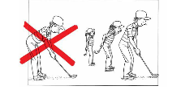
-Bilan positif= à l’exception d’un élève, les enfants ont été capables de respecter les consignes. Certains ont déjà de bonnes dispositions.
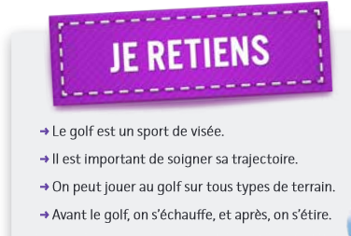
Séance 2
Objectifs spécifiques :
- Produire une trajectoire orientée
-Déterminer une performance
-Stabiliser le geste du swing
Consigne 1
Le joueur marque 1 point lorsqu’il réussit à envoyer la balle avant le plot.

Consigne 2
Le joueur marque 1 point lorsqu’il réussit à envoyer la balle près du plot.
Consigne 3
Le joueur marque 1 point lorsqu’il réussit à envoyer le plus loin possible.
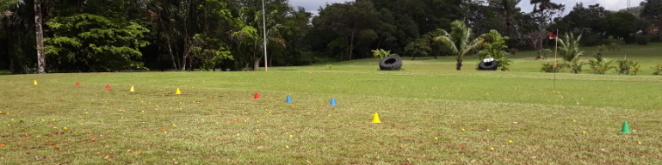
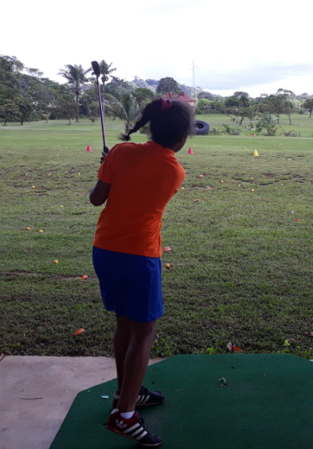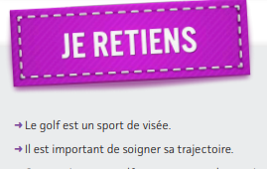
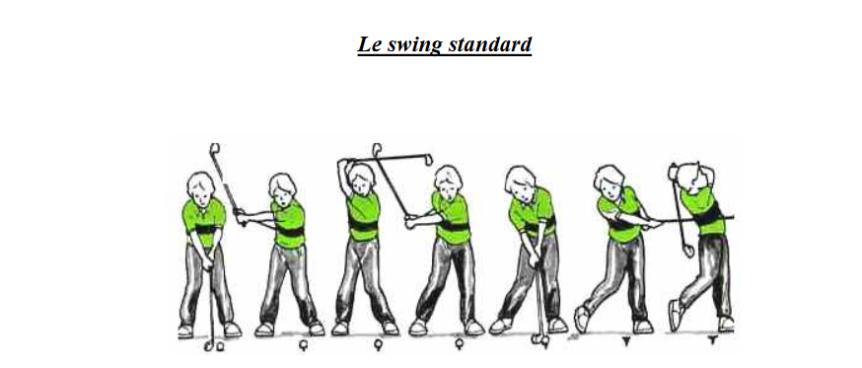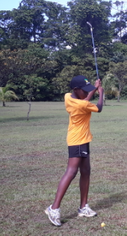
Travailler le swing :
- Apprendre à jouer avec la canne : la bouger avec les mains, la laisser balancer au bout des bras, se laisser entraîner par son poids.
- Laisser balancer le corps pour accélérer la tête du club et lui donner de la vitesse au passage du point bas, se laisser entraîner par la force centrifuge.
- Les premiers gestes doivent être larges, grands, libres et non-retenus.
- La cible doit être large, à une distance qui ne demande pas de dosage.
- Améliorer progressivement le grip pour améliorer la perception de la prise de la canne, de son poids, de l’orientation, de la vitesse qu’on peut et/ou qu’on cherche à lui donner ; construire le grip, c’est donner la possibilité au joueur d’enrichir les sensations de prise de contact, de relâchement des mains en multipliant les essais, les expériences. Trouver un placement des mains permettant d’armer les poignets pour restituer l’énergie : main G tournée vers la gauche du manche (pour un droitier), main D neutre placée un peu plus bas, manche placé dans les doigts.
Séance 3
Objectifs spécifiques :
- Mettre la balle dans un trou avec le moins de coups possible
- Se concentrer sur une série de coups
- Se mesurer à un camarade.
- compter les points
*consigne 1= frapper la balle jusqu’à la cible en suivant le parcours
*consigne 2= - choisir son point de départ (plot) et son point d’arrivée (drapeau)
- mettre la balle dans le trou
*Consigne 3= - choisir son point de départ (plot) et son point d’arrivée (drapeau)
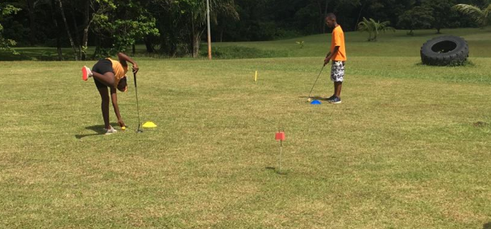
- mettre la balle dans le trou avec le moins de coups possible
-compter ses points
-se mesurer à un camarade

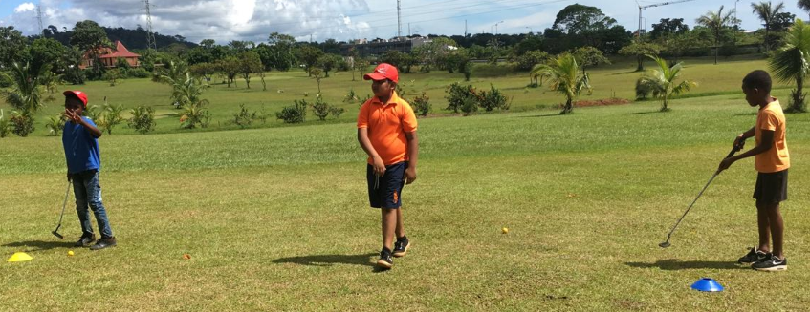
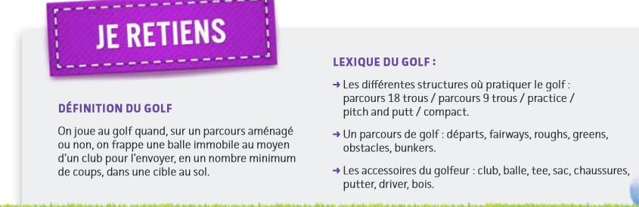

Séance 4 = évaluation
Objectifs spécifiques :
-Comprendre l’activité : le jeu en parcours et le comportement avec les règles de sécurité adéquates
- Marquer le score sur une carte parcours
-évaluer les élèves
Les élèves s’affrontent sur un parcours. Le but est de faire le moins de coups possible sur la totalité du parcours.
L’opposition est indirecte (jeu au nombre de coups) : chaque camp, composé de trois joueurs, joue pour lui-même, compte tous ses coups sur l’ensemble du parcours et compare son total avec le score de tous les autres camps. Le camp qui a réalisé le plus petit nombre de coups sur l’ensemble du parcours est le gagnant de la rencontre.
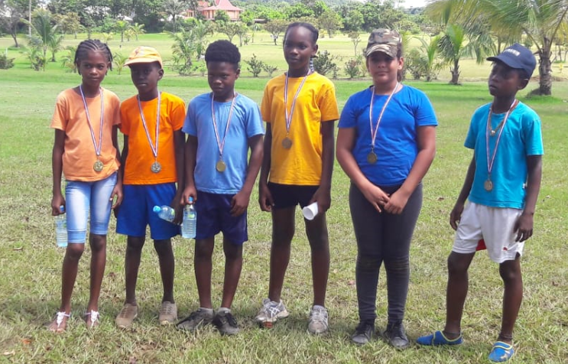

Grille d’évaluation individuelle
